兰州二十七中2021—2022学年度高三第一次月考
数学（文）试卷
一、选择题：本题共12小题，每小题5分，共60分。
1．已知集合，，则（ ）
A． B． C． D．
2．复平面内表示复数z=i(–2-i)的点位于（ ）
A．第一象限 B．第二象限 C．第三象限 D．第四象限
3.已知，则=( )
A． B． C． D．
4.若满足约束条件则的最小值为（ ）
A. 18 B. 10 C. 6 D. 4
5.设非零向量，满足，则（ ）
A．⊥ B． C．∥ D．
6.在一个正方体中，过顶点A的三条棱的中点分别为E，F，G．该正方体截去三棱锥后，所得多面体的三视图中，正视图如图所示，则相应的侧视图是（ ）
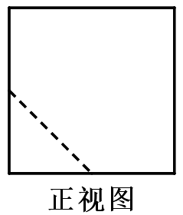 A.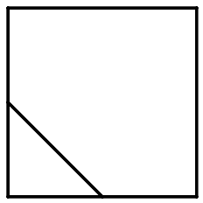 B. 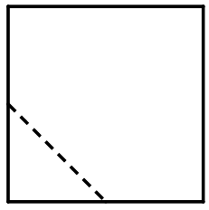 C. 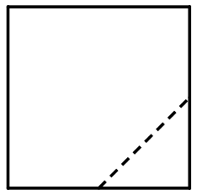 D.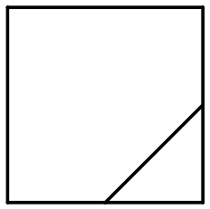
- 已知抛物线的焦点为，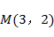，直线交抛物线于，两点，且为的中点，则的值为（ ）
A．3 B．2或4 C．4 D．2
- 已知，则a，b，c的大小关系为（ ）
A． B． C． D．
9. 函数在处存在导数，若p:则（ ）
A． p是q的充分必要条件 B. p是q的充分不必要条件，
C. p是q的必要不充分条件 D. p是q的既不充分也不必要条件
10．在正方体中，P为的中点，则直线与所成的角为（ ）
A. B. C. D.
11. 函数y=1+x+的部分图像大致为( )
A．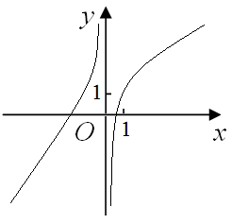 B．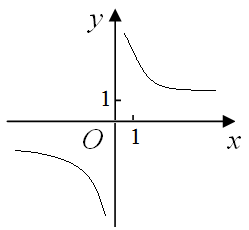 C．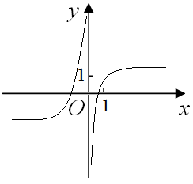 D．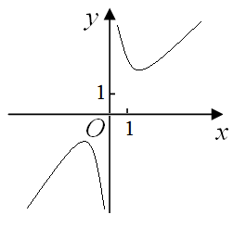
12. 若直线与曲线有公共点，则的取值范围是（ ）
A． B． C． D．
二、填空题：共20分.
13.曲线在点处的切线方程为___________
14.的内角的对边分别为,若,则 .
15.焦点在轴上的双曲线的渐近线方程为，则该双曲线的离心率为______．
16.已知表面积为48π的球O有一内接正方体ABCD－A₁B₁C₁D₁，E为棱BC的中点，则△OAE的面积为
三、解答题：共70分。
17.（12分）已知是各项均为正数的等比数列，.
（1）求的通项公式；
（2）设，求数列的前n项和．
18.（12分）L大学就业指导中心对该校毕业生就业情况进行跟踪调查，发现不同的学历对就业专业是否为毕业所学专业有影响，就业指导中心从2021届的毕业生中，抽取了本科和研究生毕业生各名，得到下表中的数据．
就业专业毕业学历 | 就业为所学专业 | 就业非所学专业
本科
研究生
（1）根据表中的数据，能否在犯错概率不超过的前提下认为就业专业是否为毕业所学专业与毕业生学历有关；
（2）为了进一步分析和了解本科毕业生就业的问题，按分层抽样的原则从本科毕业生中抽取一个容量为的样本，要从人中任取人参加座谈，求被选取的人中至少有人就业非毕业所学专业的概率．
附：，，

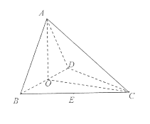
19. （12分）如图，四面体ABCD中，O、E分别是BD、BC的中点，，．
（1）求证：平面BCD；
（2）求点E到平面ACD的距离．

20．（12分）已知椭圆的左，右焦点分别为，，
离心率为，且．
（1）求椭圆的方程；
（2）设椭圆的下顶点为，过右焦点作与直线关于轴对称的直线，且直线与椭圆分别交于点，，为坐标原点，求的面积．
21. （12分）已知函数$f(x)={\text{ae}}^{x}−\text{ln}x−1$
（1）设$x=2$是$f(x)$的极值点．求$a$，并求的单调区间；
（2）证明：当$a≥\frac{1}{e}$时，．
（二）选考题：共10分.请考生在第22、23题中任选一题作答.如果多做.则按所做的第一题计分。
22、（10分）选修4—4：坐标系与参数方程
在平面直角坐标系xOy中，曲线C的参数方程为（α为参数），在以坐标原点O为极点，x轴的正半轴为极轴的极坐标系中，点M的极坐标为，直线l的极坐标方程为．
（1）求直线l的直角坐标方程与曲线C的普通方程；
（2）若N是曲线C上的动点，P为线段MN的中点，求点P到直线l的距离的最大值．
23.（10分），选修4—5：不等式选讲
已知函数$f(x)=\left|2x−a\right|+a$.
（I）当$a=2$时，求不等式$f(x)≤6$的解集；
（II）设函数$g(x)=\left|2x−1\right|$.当$x∈R$时，$f(x)+g(x)≥3$，求$a$的取值范围。

文科数学参考答案
一、选择题：（60分）
1.C 2．D 3.B 4.C 5.A 6. A 7.B 8.A 9. C 10.D 11. D 12.B
二、填空题: (20分)
13. 14. $\frac{π}{3}$ 15. 16. 2
三、解答题：（70分）
17.(12分）解（I）设的公比为q，由题设得
，即．解得（舍去）或q=4．
因此的通项公式为．
（II）由（I）得，因此数列的前n项和为．
18.（12分）解析（1）由题知：，
故能在犯错概率不超过的前提下认为就业专业是否为毕业生所学专业与毕业生学历有关．
（2）由题知，所取样本中，就业为所学专业为人，设为，，，
非所学专业为人，设为，．
从人中任取人，其结果有，，，，，，，，，共种情形．
其中事件至少有人就业非所学专业为时事件，共有7种情形，，即所求概率为．
19. （12分）解（1）证明：连接OC，∵BO＝DO，AB＝AD，∴AO⊥BD，
∵BO＝DO，BC＝CD，∴CO⊥BD．
在△AOC中，由题设知，AC＝2，∴AO²+CO²＝AC²，∴∠AOC＝90°，即AO⊥OC．∵AO⊥BD，BD∩OC＝O，∴AO⊥平面BCD．
（2）解：设点E到平面ACD的距离为h．
，，
在△ACD中，，∴，
∵AO＝1，，
∴点E到平面ACD的距离为．
20．（12分）解（1）由题得，，解得，所以，
所以椭圆的方程为．
（2）由题可知，直线与直线关于轴对称，所以．
由（1）知，椭圆的方程为，
所以，，所以，从而，
所以直线的方程为，即．
联立方程，解得或．
设，，不妨取，，
所以当，；当，，
所以，．．
设原点到直线的距离为，则，
所以．
21. （12分）解（1）f（x）的定义域为，f ′（x）=ae^{x}–．
由题设知，f ′（2）=0，所以a=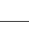．从而f（x）=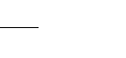，f ′（x）=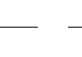．当0<x<2时，f ′（x）<0；当x>2时，f ′（x）>0．所以f（x）在（0，2）单调递减，在（2，+∞）单调递增．
（2）当a≥时，f（x）≥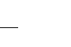．设g（x）=，则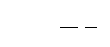 当0<x<1时，g′（x）<0；当x>1时，g′（x）>0．所以x=1是g（x）的最小值点．故当x>0时，g（x）≥g（1）=0．因此，当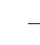时，．
22.【解析】（1）因为直线l的极坐标方程为，
即ρsinθ－ρcosθ＋4＝0．由x＝ρcosθ，y＝ρsinθ，可得直线l的直角坐标方程为x－y－4＝0．将曲线C的参数方程，消去参数a，
得曲线C的普通方程为．
（2）设N（，sinα），α∈[0，2π）．
点M的极坐标（，），化为直角坐标为（－2，2）．
则．
所以点P到直线l的距离，
所以当时，点M到直线l的距离的最大值为．
23.（本小题满分10分）选修4-5：不等式选讲
解：（Ⅰ）当时，.
解不等式，得.
因此，的解集为. ………………5分
（Ⅱ）当时，
，
当时等号成立，
所以当时，等价于. ① ……7分
当时，①等价于，无解.
当时，①等价于，解得.
所以的取值范围是. ………………10分

